

دانشگاه آزاد اسلامی

واحد الکترونیکی

دانشکده ..... ،گروه ......

پایان نامه برای دریافت درجه کارشناسی ارشد در رشته ......

گرایش ......

عنوان :

استاد راهنما:

دکتر ....

استاد مشاور:

دکتر ....

نگارش:

.....

تابستان 1398





**معاونت پژوهش و فن آوري**

**به نام خدا**

**منشور اخلاق پژوهش**

با ياري از خداوند سبحان و اعتقاد به اين كه عالم محضر خداست و همواره ناظر بر اعمال انسان و به منظور پاس داشت مقام بلند دانش و پژوهش و نظر به اهميت جايگاه دانشگاه در اعتلاي فرهنگ و تمدن بشري، ما دانشجويان و اعضاء هيئت علمي واحدهاي دانشگاه آزاد اسلامي متعهد مي گرديم اصول زير را در انجام فعاليت هاي پژوهشي مد نظر قرار داده و از آن تخطي نكنيم:

1- اصل حقيقت جويي: تلاش در راستاي پي جويي حقيقت و وفاداري به آن و دوري از هرگونه پنهان سازي حقيقت.

2- اصل رعايت حقوق: التزام به رعايت كامل حقوق پژوهشگران و پژوهيدگان (انسن،حيوان ونبات) و ساير صاحبان حق.

3- اصل مالكيت مادي و معنوي: تعهد به رعايت كامل حقوق مادي و معنوي دانشگاه و كليه همكاران پژوهش.

4- اصل منافع ملي: تعهد به رعايت مصالح ملي و در نظر داشتن پيشبرد و توسعه كشور در كليه مراحل پژوهش.

5- اصل رعايت انصاف و امانت: تعهد به اجتناب از هرگونه جانب داري غير علمي و حفاظت از اموال، تجهيزات و منابع در اختيار.

6- اصل رازداري: تعهد به صيانت از اسرار و اطلاعات محرمانه افراد، سازمان ها و كشور و كليه افراد و نهادهاي مرتبط با تحقيق.

7- اصل احترام: تعهد به رعايت حريم ها و حرمت ها در انجام تحقيقات و رعايت جانب نقد و خودداري از هرگونه حرمت شكني.

8- اصل ترويج: تعهد به رواج دانش و اشاعه نتايج تحقيقات و انتقال آن به همكاران علمي و دانشجويان به غير از مواردي كه منع قانوني دارد.

9- اصل برائت: التزام به برائت جويي از هرگونه رفتار غيرحرفه اي و اعلام موضع نسبت به كساني كه حوزه علم و پژوهش را به شائبه هاي غيرعلمي مي آلايند.



دانشگاه آزاد اسلامی واحد الکترونیکی

تعهدنامه اصالت رساله یا پایان نامه

اینجانب **امیرخوشنود هاشمی** دانش آموخته مقطع کارشناسی ارشد ناپیوسته تخصصی در رشته **حقوق خصوصی** که در تاریخ **31/6/1395** از پایان نامه خود تحت عنوان **"بررسی احکام و آثار نسب ناشی از تغییر جنسیت"** با کسب نمره **17.5** دفاع نموده ام بدینوسیله متعهد می شوم:

1. این پایان نامه حاصل تحقیق و پژوهش انجام شده توسط اینجانب بوده و در مواردی که از دستاوردهای علمی و پژوهشی دیگران (اعم از پایان نامه ، کتاب ، مقاله و...) استفاده نموده ام ، مطابق ضوابط و رویه موجود، نام منبع مورد استفاده و سایر مشخصات آنرا در فهرست مربوطه ذکر و درج کرده ام.
2. این پایان نامه قبلا برای هیچ مدرک تحصیلی (هم سطح،پایین تر یا بالاتر) در سایر دانشگاه ها و موسسات عالی ارائه نشده است.
3. چنانچه بعداز فراغت از تحصیل ، قصد استفاده و هرگونه بهره برداری اعم از چاپ کتاب ، ثبت اختراع و ... از پایان نامه داشته باشم، از حوزه معاونت پژوهشی واحد مجوزهای مربوطه را اخذ نمایم.
4. چنانچه در هر مقطع زمانی خلاف موارد فوق ثابت شود ، عواقب ناشی از آن را می پذیرم و دانشگاه آزاد اسلامی واحد الکترونیکی مجاز است با اینجانب مطابق ضوابط و مقررات رفتار نموده و در صورت ابطال مدرک تحصیلی ام هیچگونه ادعایی نخواهم داشت.

نام و نام خانوادگی: **امیرخوشنود هاشمی**

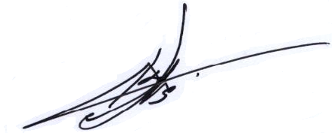 تاریخ و امضاء: 20/6/1396

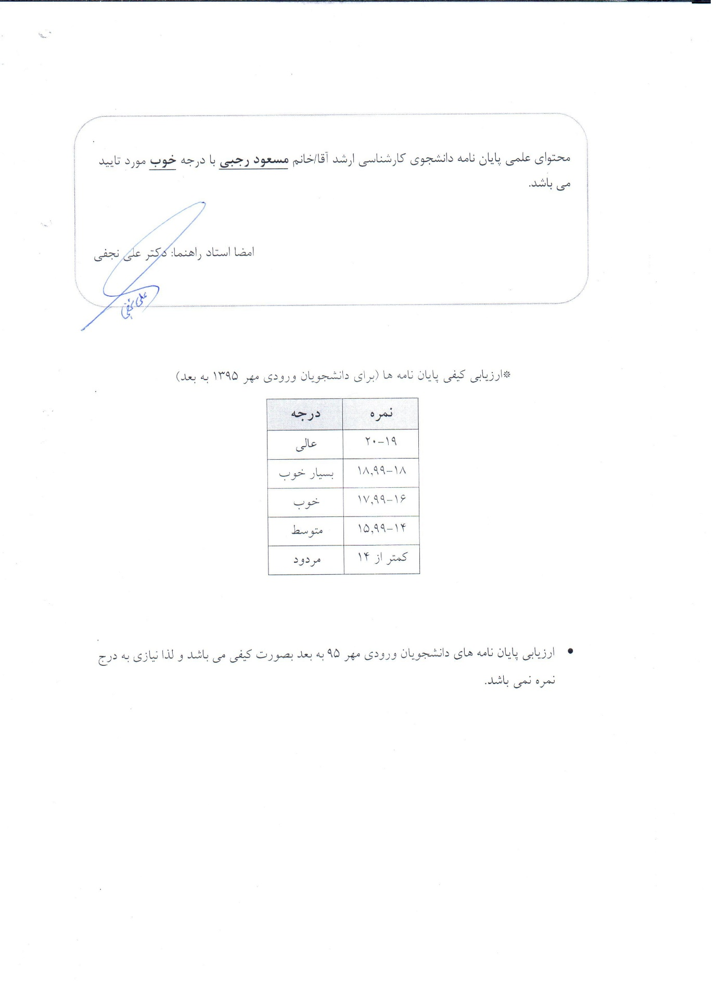

تقديم به: (اختياري)

..................................................

سپاسگزاری: (اختياري)

..........................................................................................................

فهرست مطالب

فصل 1: کلیات تحقیق 2

1-1- مقدمه 3

فصل 2: مروري بر ادبیات تحقیق و پیشینه تحقیق 4

2-1- 5

2-2- 5

2-2-1- 5

2-3- 6

2-4- 6

فصل 3: روش اجرای تحقیق 7

3-1- 8

3-2- 8

3-2-1- 8

3-2-2- 8

فصل 4: تجزیه و تحلیل داده ها 9

4-1- 10

4-2- 10

4-2-1- 10

فصل 5: نتیجه گیری و پیشنهادات **Error! Bookmark not defined.**

5-1- 12

5-2- 12

5-2-1- 12

5-2-2- 12

5-2-3- 12

منابع و مآخذ 14

پيوست‌ها 16

فهرست جدول ها

جدول (2-1) نتيجه بررسي پرسش نامه ها در ارتباط با عوامل موثر 5

جدول (3-1) بالانويس جدول 8

جدول (4-1) بالانويس جدول 10

جدول (5-1) بالانويس جدول 13

فهرست نمودار ها

نمودار (2-1) نام نمودار 6

فهرست شکل ها

شکل (3-1) زيرنويس شکل 8

شکل (4-1) زيرنويس شکل 10

شکل (5-1) زيرنويس شکل 13

چکيده

..........................................................................................................................................................................................................................................................................................................................................................

واژه‌هاي كليدي:...........،...............

1. کلیات تحقیق
   1. مقدمه

............................................................................................................................................

1. مروري بر ادبیات تحقیق و پیشینه تحقیق

.................................................................................................................



................................................................................................................



جدول (2-1) به صورت نمونه ارائه شده است.

نتيجه بررسي پرسش نامه ها در ارتباط با عوامل موثر

|  |  |  |
| --- | --- | --- |
| رديف | عوامل موثر | درصد |
| 1 | احساس تعلق به سازمان | 1/95 |
| 2 | نقش مديريت سازمان | 7/87 |
| 3 | عوامل درون سازماني | 9/82 |
| 4 | برگزاري دوره هاي آموزشي | 9/82 |

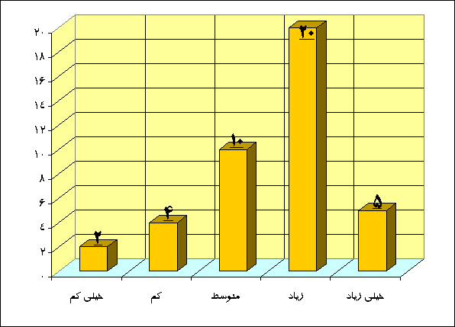

نمودار (2-1) نام نمودار

رابطه (2-1) 



....................................................................................................................................



....................................................................................................................................

1. روش اجرای تحقیق

.......................................................................................................................................



.....................................................................................................................................



...................................................................................................................................



....................................................................................................

بالانويس جدول

جدول

متن

شکل

زيرنويس شکل

متن

رابطه (3-1)

1. تجزیه و تحلیل داده ها

........................................................................................................................................



........................................................................................................................................



........................................................................................................................................

بالانويس جدول

جدول

متن

شکل

زيرنويس شکل

متن

رابطه (4-1)

1. نتیجه گیری و پیشنهادات

......................................................................................................................................



......................................................................................................................................



......................................................................................................................................



......................................................................................................................................



......................................................................................................................................

بالانويس جدول

جدول

متن

شکل

زيرنويس شکل

متن

رابطه (5-1)

متن

منابع و مآخذ

فهرست منابع فارسی

1. نجفی میثم، (1380)، مدل‌سازي انتقال حرارت و انجماد در فرايند ريخته‌گري مداوم تک‌غلتکه رول سرب ـ کلسيم، گزارش قرارداد تحقيقاتي

فهرست منابع غیر فارسی

1. P. Porkar, (1987), A Fixed Grid Numerical Modeling Methodology For Convection-Diffusion Mushy Region Phase-Change Problems, Int. J. Heat and Mass Transfer, Vol. 30, No. 8, pp-1709-1719

پيوست‌ها

پيوست الف

**Abstract:**

Abstract …

**Keywords:**



**ISLAMIC AZAD UNIVERSITY**

**E-Campus**

**Thesis for receiving (M.A) degree on …………….. Faculty of**

**..................................**

**Title**

**……………………………………………………………………**

**Thesis Advisor:**

**……………..** (Ph.D.)

**Consulting Advisor:**

**……………..** (Ph.D.)

**By:**

**………………………….**

**Summer 2014**